a na nebi čekají hvědzy-Nový román od oblíbené autorky bestselleru Seznam tajných přání

Praha, 3. dubna 2019
Román úspěšné autorky Lori Nelson Spielmanové vypráví o vztazích mezi matkami a dcerami, o naději a hledání klidu. O tom, že někdy musíme přijmout život tak, jak se odehrává, a zbavit se tíživého pocitu viny.

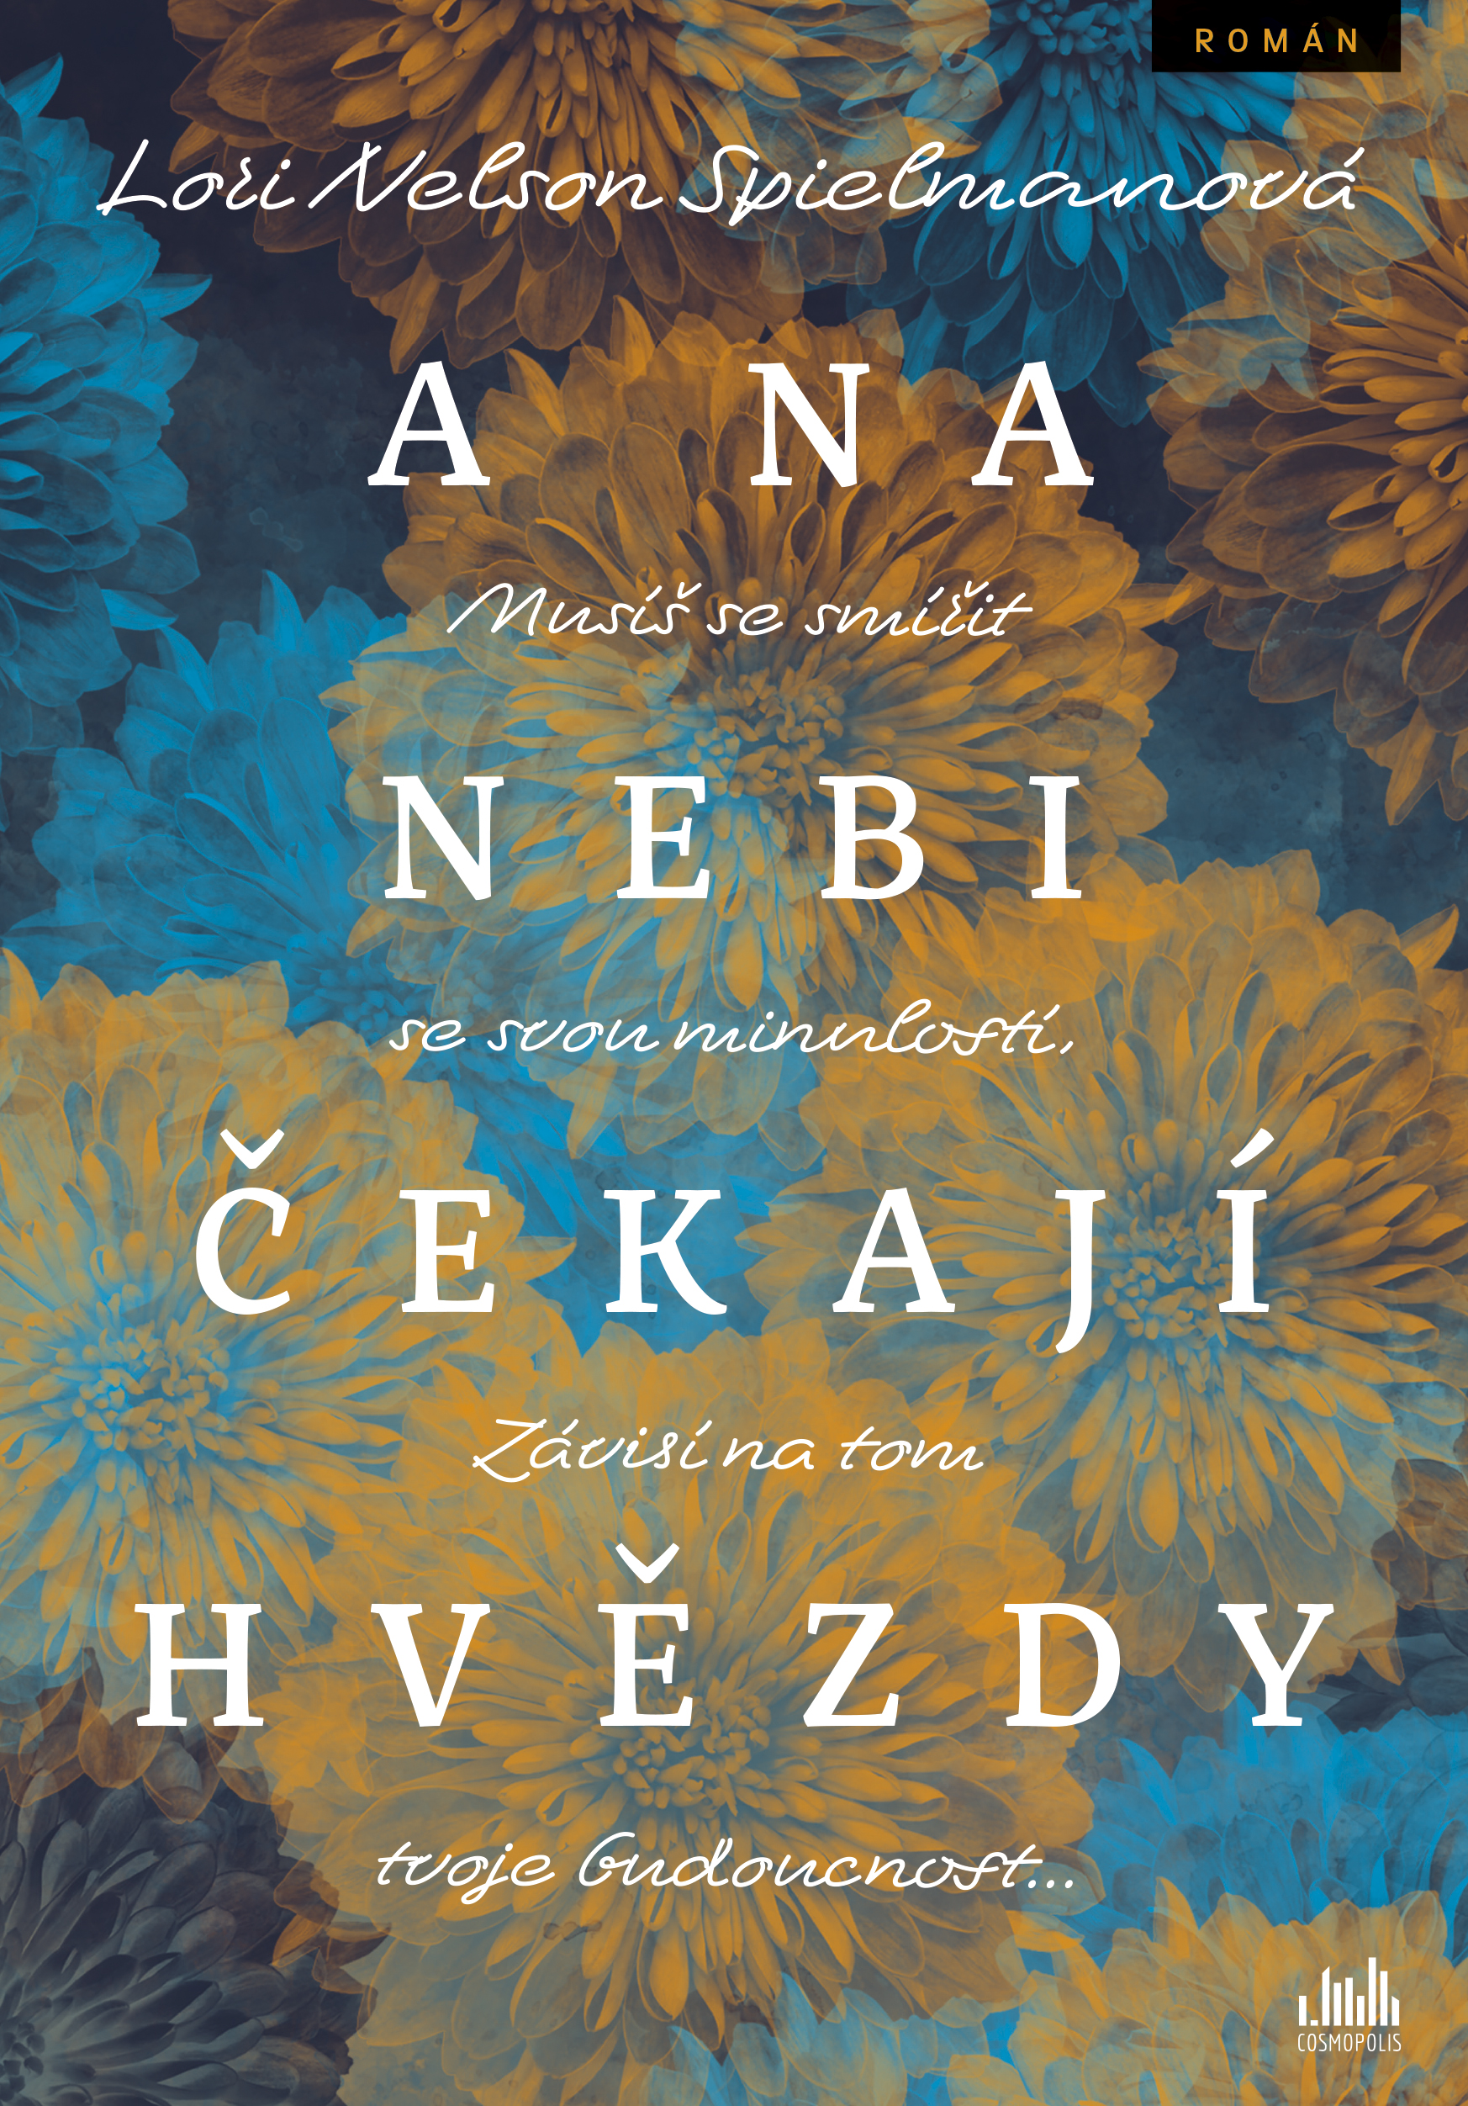
Musíš se smířit se svou minulostí. Závisí na tom tvoje budoucnost.

Erika, úspěšná realitní makléřka z New Yorku, má všechno – skvělou kariéru a dvě krásné dospívající dcery. Jenže jedna z nich, Kristen, zemře při vlakové nehodě. Kromě smutku nad ztrátou dcery se trápí také výčitkami. Ten den měla obě dcery vézt do školy ona, jenže dala přednost kariéře. Annie, druhá Eričina dcera, má svoje vlastní výčitky. Neměla nechat Krissie ten den odjet. Objeví se však jiskřička naděje. Co když došlo při identifikaci k záměně a Kristen je stále naživu? Její nezvyklé chování v den, kdy zemřela, i tajemné vzkazy, které Erika začne dostávat, tomu nasvědčují.
Propast mezi Erikou a Annie se rozšiřuje, a tak zatímco Erika začíná pátrat na odlehlém ostrově Mackinac, kde sama vyrostla, odjíždí Annie do Paříže, protože věří, že Kristen se skrývá právě tam. Ale je Krissie opravdu to jediné, co je dokáže znovu sblížit?

320 stran, formát 144 x 207, pevná vazba s přebalem, 349 Kč

O autorce:
Lori Nelson Spielmanová pracuje jako učitelka, školní poradce a logoped. Její největší vášní je psaní. Její první kniha Seznam tajných přání (The Life List, česky 2013) vyšla ve třiceti zemích po celém světě a stala se bestsellerem. O dva roky později, v roce 2015, vydala svůj druhý román Sladké odpuštění (Sweet Forgiveness, česky 2016). Žije v Michiganu s manželem a kočkou.
Překladová práva na tuto knihu, která se např. po svém vydání v Německu (pod názvem Und nebenan warten die Sterne) stala bestsellerem magazínu Der Spiegel, byla prodána do 14 zemí.

K dispozici na vyžádání:
- PDF knihy
- recenzní výtisky
- knihy do soutěží
- ukázky z knihy

Kontaktní údaje:
Eva Knapová
Nakladatelský dům GRADA
U Průhonu 22, 170 00 Praha 7
knapova@grada.cz, 602 373 672
http://www.grada.cz/

